….. ANADOLU LİSESİ

Note:
Sınıf:……………………………..
No: …………………………….…
Adı Soyadı: …………………….....
2014-2015 ÖĞRETİM YILI
11. SINIFLAR
2. YARIYIL- 2. ALM. YAZILISI
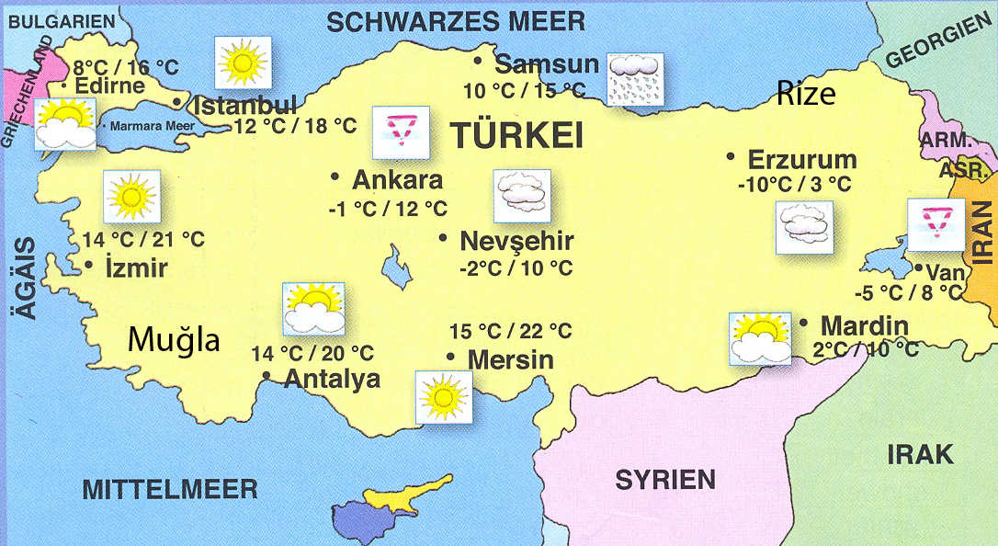
1.- 8. soruları yukarıdaki haritaya göre cevaplandırınız .

- Wo liegt İzmir? (A) im Westen (B) im Osten (C) im Norden (D) im Süden
- Wo liegt Van? (A) im Westen (B) im Osten (C) im Norden (D) im Süden
- Wo liegt Samsun? (A) im Westen (B) im Osten (C) im Norden (D) im Süden

- Wie ist das Wetter in Istanbul? (A)In Istanbul gibt es Schnee.
(B) In Istanbul ist das Wetter bewölkt .
(C) In Istanbul ist es sonnig.
(D) In Istanbul gibt es ein Gewitter.
(5) Wie ist das Wetter in Samsun ? (A) In Samsun gibt es Regen.
(B) In Samsun ist das heiter.
(C) In Samsun ist es sonnig.
(D) In Samsun scheint die Sonne.

- Wie ist das Wetter in der Nacht und tagsüber in Van ?
- In der Nacht sind – 5 Grad, tagsüber sind 22 Grad.
- In der Nacht sind 15 Grad, tagsüber sind 2 Grad.
- In der Nacht sind 12 Grad, tagsüber sind 12 Grad.
- In der Nacht sind – 5 Grad, tagsüber sind 8 Grad.
Wo ist es am kältesten?(sehr kalt) (A) In Erzurum (B) In Ankara (C) In Mardin (D) In Mersin

- Welcher Satz ist falsch? (A) In Erzurum ist es sehr kalt (B) In İzmir gibt es Sonne
(C) In Nevşehir ist es bewölkt (D) In Mersin ist es sehr kalt.

(9)Verilen sıfatların zıt anlamlarının doğru
sıralanışını bulunuz
schön-langsam-oft -cool
(A)hässlich- schnell- selten- uncool
(B)ernst –lustig – komisch - uncool
(C)hässlich – ernst – modern- kalt
(D)schnell-schön-selten - normal

(10) Aşağıdaki kelimelerle düzgün bir cümle
kurulduğnda sıralama nasıl olur.
- möchten (2)Zeybek(3) lernen
(4) ich (5) und (6) mein Freund
(A)1-2-3-4-5-6 (B)4-5-6-1-2-3
(C)6-5-4-2-1-3 (D)6-5-4-3-2-1

Sorularda boşbırakılan yere uygun düşen ifadeyi bulunuz.

(11)Im Sommer gibt es meistens ………
(A) Wolken (B) Eis und Schnee
(C) Sonne (D)Regen und Gewitter

(12)Ich muss einen Regenschirm mitnehmen,….
(A)es ist sehr warm .
(B)es sind 28 Grad
(C) es sind 23 Grad.
(D)draußen regnet es.

(13) Die Straßen und Bäume sind weiß…...
(A) es schneit schon seit Stunden.
(B) es regnet schon seit 2 Stunden.
(C) Morgen gibt es ein Gewitter.
(D) draußen scheint die Sonne..

(14)Erzurum und Van ………… im ……….
(A) sind / Westen.
(B) liegen / Süden .
(C) liegen / Osten
(D) sind / sehr kalt.

(15) Im Sommer ……… ich gern T-Shirt an.
(A) esse (B) lese (C) ziehe (D) zeige

16.-20. sorularda verilen cümlelerde altı çizili kısma yönelik soruyu bulunuz.
(16) Die Sonne scheint heute in Köln .
(A)Wann (B) Wo (C)Warum (D)Wer
(17) Am Samstagschneit es in Denizli.
(A)Warum (B) Wo (C)Wann (D)Wer

(18)Es regnet fast jeden Tag in Rize.
(A)Wie ist das Wetter heute in Rize?
(B)Wie oft regnet es in Rize?
(C) Gibt es in Rize heute ein Gewitter?
(D)Liegt Rize im Osten?

(19)Es regnet in Ankara .
(A) Wie ist das Wetter in Ankara?
(B) Wie oft regnet es in Ankara?
(C) Gibt es in Ankara heute ein Gewitter?
(D) Wann regnet es in Ankara ?

(20) Erika hat Auto fahren gelernt .
(A)Wann (B) Wo (C)Warum (D)Wer

21.-25. Sorularda yöneltilen soruya cevap olabilecek en uygun seçeneği bulunuz.

(21) Um wie viel Uhr beginnt der Kurs ?
(A)im Sommer (B)um 9 Uhr
(C)am Montag (D)in der Schule
(22) Wie lange dauert der ganze Kurs ?
(A)20 Euro (B)am Freitag
(C)um 12 Uhr (D)2 Wochen

(23)Wie findest du Zeybek ?
(A)Ich lerne Tango.
(B)Ich habe nicht gefunden.
(C) Schön und cool .
(D)Mein Freund lernt Zeybek .

(24) Warum lernst du Fremdsprachen?
(A)Ich möchte Auto fahren lernen.
(B)Ich will Dolmetscher werden.
(C) Mein Freund lernt Englisch.
(D)Ich wohne in Denizli .

(25)Wo spricht man nicht Deutsch ?
(A)in Deutschland (B)in der Schweiz .
(C) in Österreich (D) in Portugal

1.- 8. soruları yukarıdaki haritaya göre cevaplandırınız .

- Wo liegt İzmir? (A) im Westen (B) im Osten (C) im Norden (D) im Süden
- Wo liegt Van? (A) im Westen (B) im Osten (C) im Norden (D) im Süden
- Wo liegt Samsun? (A) im Westen (B) im Osten (C) im Norden (D) im Süden

- Wie ist das Wetter in Istanbul? (A)In Istanbul gibt es Schnee.
(B) In Istanbul ist das Wetter bewölkt .
(C) In Istanbul ist es sonnig.
(D) In Istanbul gibt es ein Gewitter.
(5) Wie ist das Wetter in Samsun ? (A) In Samsun gibt es Regen.
(B) In Samsun ist das heiter.
(C) In Samsun ist es sonnig.
(D) In Samsun scheint die Sonne.

- Wie ist das Wetter in der Nacht und tagsüber in Van ?
- In der Nacht sind – 5 Grad, tagsüber sind 22 Grad.
- In der Nacht sind 15 Grad, tagsüber sind 2 Grad.
- In der Nacht sind 12 Grad, tagsüber sind 12 Grad.
- In der Nacht sind – 5 Grad, tagsüber sind 8 Grad.

Wo ist es am kältesten?(sehr kalt) (A) In Erzurum (B) In Ankara (C) In Mardin (D) In Mersin

- Welcher Satz ist falsch? (A) In Erzurum ist es sehr kalt (B) In İzmir gibt es Sonne
(C) In Nevşehir ist es bewölkt (D) In Mersin ist es sehr kalt.

9)Verilen sıfatların zıt anlamlarının doğru
sıralanışını bulunuz
schön-langsam-oft -cool
(A)hässlich- schnell- selten- uncool
(B)ernst –lustig – komisch - uncool
(C)hässlich – ernst – modern- kalt
(D)schnell-schön-selten - normal

(10) Aşağıdaki kelimelerle düzgün bir cümle kurulduğnda sıralama nasıl olur.
- möchten ( 2)Zeybek (3) lernen
(4) ich ( 5) und (6) mein Freund
(A)1-2-3-4-5-6 (B) 4-5-6-1-2-3
(C)6-5-4-2-1-3 (D) 6-5-4-3-2-1

Sorularda boşbırakılan yere uygun düşen ifadeyi bulunuz.
(11) Im Sommer gibt es meistens ………
(A) Wolken (B) Eis und Schnee
(C) Sonne (D)Regen und Gewitter

(12) Ich muss einen Regenschirm mitnehmen,….
(A)es ist sehr warm .
(B)es sind 28 Grad
(C) es sind 23 Grad.
(D)draußen regnet es.

(13) Die Straßen und Bäume sind weiß…...
(A) es schneit schon seit Stunden.
(B) es regnet schon seit 2 Stunden.
(C) Morgen gibt es ein Gewitter.
(D) draußen scheint die Sonne..

(14)Erzurum und Van ………… im ……….
(A) sind / Westen.
(B) liegen / Süden .
(C) liegen / Osten
(D) sind / sehr kalt.

(15) Im Sommer ……… ich gern T-Shirt an.
(A) esse (B) lese (C) ziehe (D) zeige

16.-20. sorularda verilen cümlelerde altı çizili kısma yönelik soruyu bulunuz.
(16) Die Sonne scheint heute in Köln .
(A)Wann (B) Wo (C)Warum (D)Wer
(17) Am Samstagschneit esin Denizli.
(A)Warum (B) Wo (C)Wann (D)Wer

(18)Es regnet fast jeden Tag in Rize.
(A)Wie ist das Wetter heute in Rize?
(B) Wie oft regnet es in Rize?
(C) Gibt es in Rize heute ein Gewitter?
(D) Liegt Rize im Osten?

(19)Es regnet in Ankara .
(A) Wie ist das Wetter in Ankara?
(B) Wie oft regnet es in Ankara?
(C) Gibt es in Ankara heute ein Gewitter?
(D) Wann regnet es in Ankara ?

(20) Erika hat Auto fahrengelernt .
(A)Wann (B) Wo (C)Warum (D)Wer

21.-25. Sorularda yöneltilen soruya cevap olabilecek en uygun seçeneği bulunuz.
(21) Um wie viel Uhr beginnt der Kurs ?
(A)im Sommer (B)um 9 Uhr
(C)am Montag (D)in der Schule
(22) Wie lange dauert der ganze Kurs ?
(A)20 Euro (B)am Freitag
(C)um 12 Uhr (D)2 Wochen

(23)Wie findest du Zeybek ?
(A)Ich lerne Tango.
(B)Ich habe nicht gefunden.
(C) Schön und cool .
(D)Mein Freund lernt Zeybek .

(24) Warum lernst du Fremdsprachen?
(A)Ich möchte Auto fahren lernen.
(B)Ich will Dolmetscher werden.
(C) Mein Freund lernt Englisch.
(D)Ich wohne in Denizli .

(25)Wo spricht man nicht Deutsch ?
(A)in Deutschland (B)in der Schweiz .
(C) in Österreich (D) in Portugal

